Замена ножей
Для замены ножевой системы открутите четыре болта сверху бункера (удерживают крышку бункера)
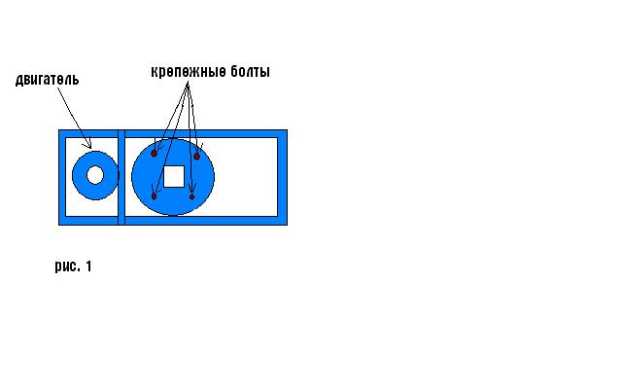
Снимите крышку.
Открутите центральный болт удерживающий ножевую систему (левая резьба)
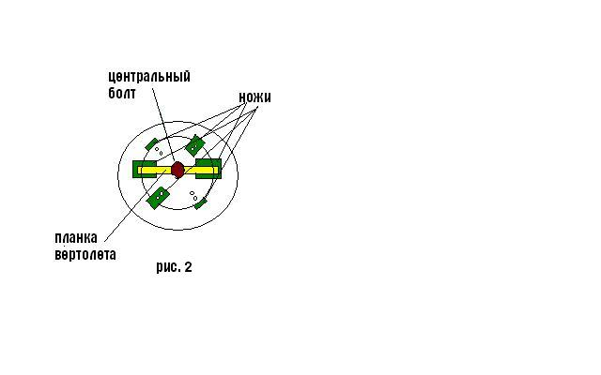
Поднимите ножевую систему из бункера
Первая замена поверните каждый нож установленный на диске по часовой стрелке на 180 градусов.
Вторая замена ножи установленные на вертолете поверните на 180 градусов по часовой стрелке, ножи установленные сверху диска установите снизу диска аножи снизу диска установите сверху диска.
Третья замена см первую замену.
После замены ножей соберите оборудование.
Заточка ножей производится на плоскошлифовальном станке путем шлифовки плоской широкой стороны грани и углы не точатся.
Присборке ножевой системы после заточки обращайте внимание на балансировку ножей ножи одинаковые по весу ставятся друг на против друга.

